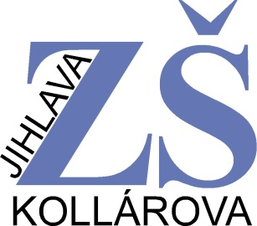

Zápisový list do 1. třídy Registrační číslo:

Školní rok: 2024/2025

Jméno a příjmení dítěte:
Rodné číslo: |  |  | Mateřský jazyk:
Státní občanství: |  | Místo narození:
Trvalé bydliště
Doručovací adresa ¹⁾

Otec dítěte – jméno a příjmení
Trvalé bydliště |  |  | Telefon
Doručovací adresa ¹⁾

Matka dítěte – jméno a příjmení
Trvalé bydliště |  |  | Telefon
Doručovací adresa ¹⁾

Zákonný zástupce dítěte (pokud jím není otec nebo matka):
Vztah k dítěti (opatrovník, babička, děda):
Trvalé bydliště |  | Telefon
Doručovací adresa ¹⁾

Kontaktní e-mailová adresa (otec, matka)
Otec e-mail:
Matka e-mail:

Lékař |  |  | Telefon
Zdravotní pojišťovna

Sourozenci
Jméno | Rok narození | Škola

Navštěvovalo dítě MŠ? ano ne
Adresa MŠ
Bude navštěvovat ŠD? ano ne Bude se stravovat ve školní jídelně? ano ne

Nastupuje po odkladu ano ne

Dítě je: levák – pravák – používá obě ruce stejně

Další důležité údaje (zdravotní postižení, omezení, zvláštní schopnosti atd.)

Potvrzuji správnost zapsaných údajů a dávám svůj souhlas základní škole k tomu, aby zpracovávala a evidovala osobní údaje a osobní citlivé údaje mého dítěte ve smyslu Nařízení Evropského parlamentu a Rady 2016/679 o ochraně fyzických osob v souvislosti se zpracováním osobních údajů a o volném pohybu těchto údajů a o zrušení Směrnice 95/46/ES – General Data Protection Regulation (GDPR).

Datum zápisu:

Zapsala: Podpis zákonného zástupce dítěte

¹⁾ Zapisuje se pouze v případě, je-li odlišná od adresy trvalého bydliště.

